**一：接口说明**

注：前面介绍的都是 Http 类型接口的添加方法，接口除了HTTP 类型以外，还有一类是 WebServer 类型接口

在线接口地址：<http://ws.webxml.com.cn/WebServices/MobileCodeWS.asmx>

文档中 记录了两个接口，并有相关描述信息，点击接口名称，查看详细信息

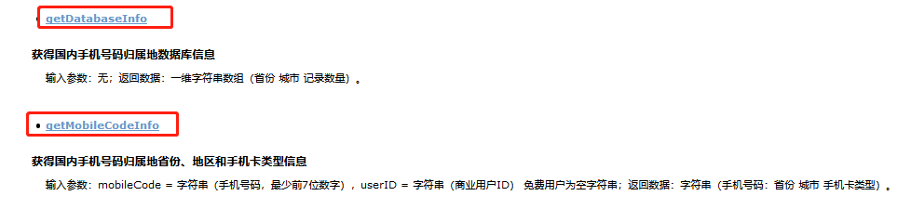

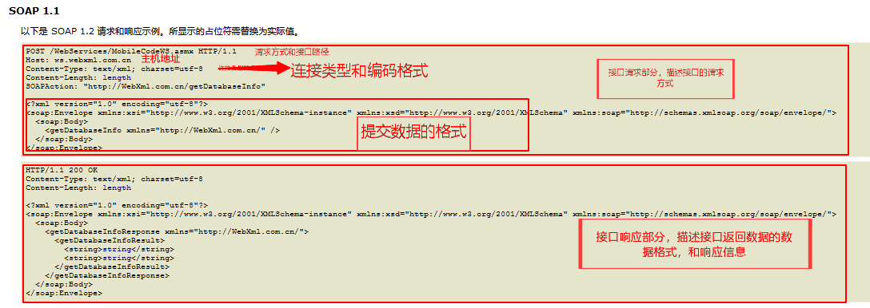

**二：添加接口到Jmeter**

**操作流程：**

1：在线程组 新建HTTP 请求，填写相关接口信息

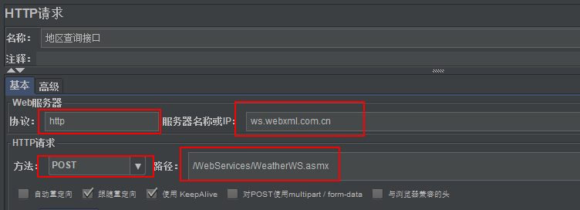

2：在HTTP 请求 参数部分 选择 “消息体数据”，并将 接口文档中 的 提交数据粘贴进去

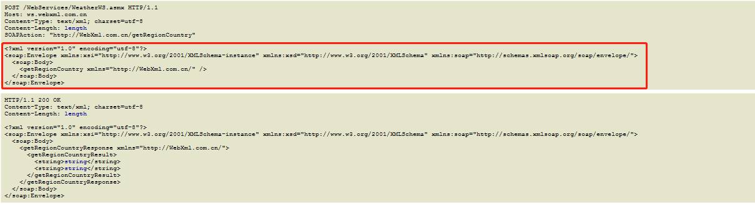

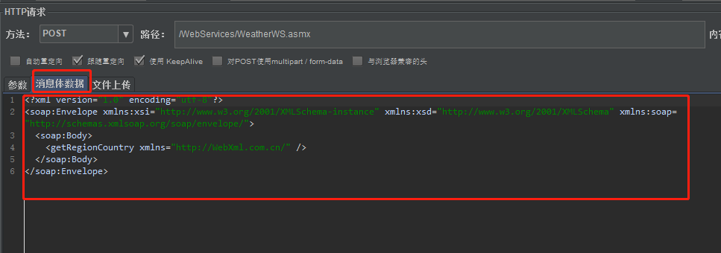

3：此时 执行请求，接口会报错，提示如下：

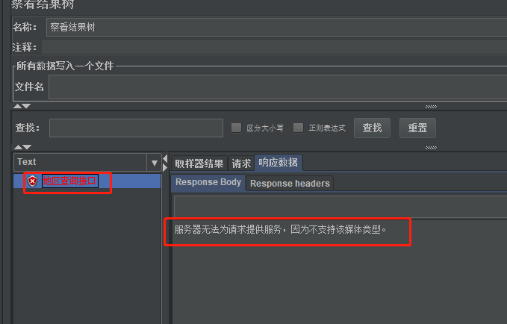

报错原因：Jmeter 默认的连接类型与接口支持的连接类型不匹配

解决办法，重新设置请求连接类型

**操作方法：**

1：在接口请求上右键，添加Http 消息头管理器

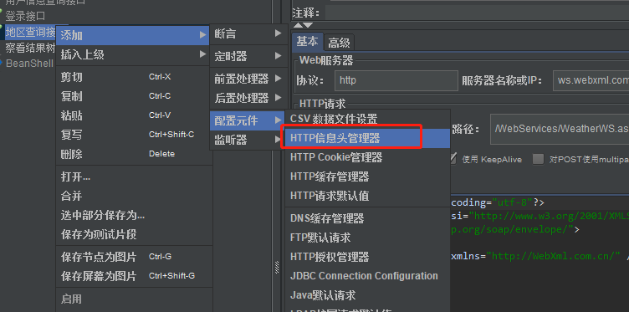

2：在参数列表中 添加：Content-Type: text/xml;

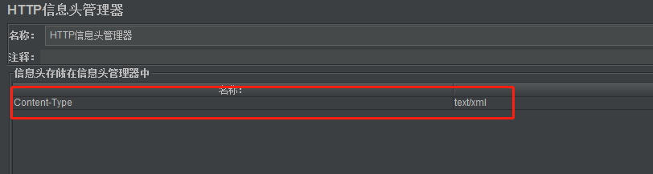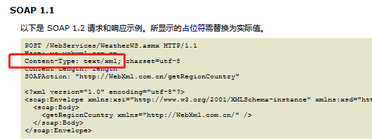

3： 重新发送接口请求，请求成功

